

115年度「智慧農業科技服務機構能量登錄」作業手冊

115年3月

目 錄

壹、作業說明 2
一、前言 2
二、申請資格 2
三、申請類別及範圍 2
四、作業流程 4
貳、申請作業 5
一、受理期間 5
二、應備資料及證明文件 5
三、其他不予受理之情事 5
四、送件地點與服務窗口 6
參、審查作業 7
一、審查時程及結果 7
二、審查流程 7
肆、管理作業 9
一、登錄作業 9
二、能量變更 9
三、效期及期滿展延 9
四、注意事項 9

附件 1、智慧農業科技服務機構類別、服務項目及分項說明 10
附件 2、智慧農業科技服務機構能量登錄申請書 16
附件 3、智慧農業科技服務機構能量變更申請函 25
附件 4、智慧農業科技服務機構能量登錄展延申請書 27

一、前言

壹、作業說明
農業部(以下簡稱本部)引進資通訊業者之科技服務能量，協助農業生產者進行智慧化升級，並透過「智慧農業科技服務機構能量登錄」機制(以下簡稱技服能量登錄)鼓勵具備技術能量之機構申請登錄，使農業生產者在面對智慧農業解決方案時，能快速尋找到具備技術能力、有實務經驗且能解決農業問題之科技服務業者，加速智慧農業落地應用。
爰此，本部制定「智慧農業科技服務機構能量登錄作業手冊」(以下簡稱本手冊)，每年公告徵求技服業者新申請登錄及期滿展延，經審查通過，獲登錄資格之技服業者及其對外服務項目，將公告於智慧農業官網(https://www.intelligentagri.com.tw)，除可申請本部智慧農業相關業參計畫，並獲協助媒合有需求之農事生產者，亦可取得部分縣市政府智慧農業補助申請案供應設備資格。

二、申請資格
國內依法規登記成立，可提供農業生產者新興科技工具或創新服務之業者。業者可為獨資、合夥事業或公司（以下簡稱申請業者），並不得為陸資投資企業，且非屬銀行拒絕往來戶；申請業者之淨值（股東權益）應為正值，係以申請日前1年度會計師簽證之查核報告書或營利事業所得結算申報書為準。

三、申請類別及範圍
申請業者從事下列專業服務，應依本手冊之智慧農業科技服務機構類別、服務項目及分項說明(參見附件1)，於申請書勾選其所屬之服務機構類別，另說明其核心技術應用於農業領域之關係(圖1)以及農業物聯網技術應用階層(圖2)等，使審查委員得以明確瞭解機構之農業服務能量。

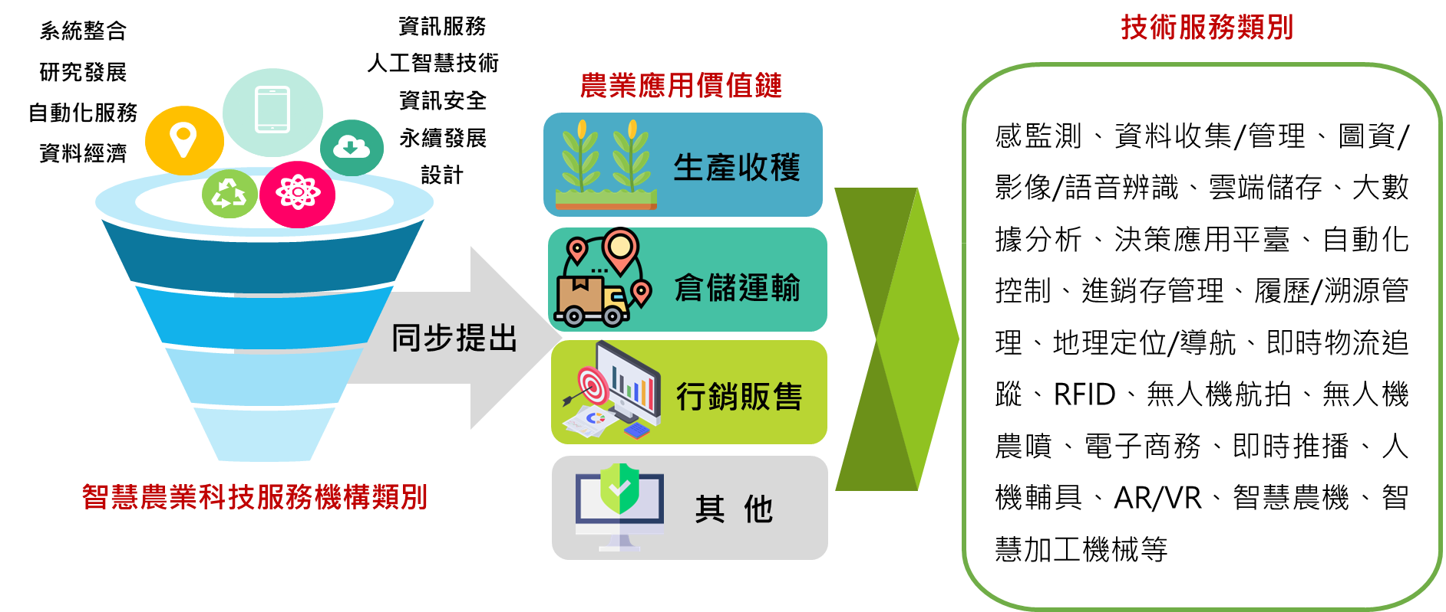
感監測、資料收集/管理、圖資/影像/語音辨識、AR/VR、雲端儲存、大數據分析、決策應用平臺、自動化控制、噴灌系統、進銷存管理、履歷/溯源管理、RFID、人機輔具、智慧農機、智慧加工機械、地理定位/導航、無人機航拍/農噴、疾病/病蟲害偵測管理、電子商務、社群媒體行銷、即時推播…等
圖 1、智慧農業核心技術應用於農業領域之關係圖
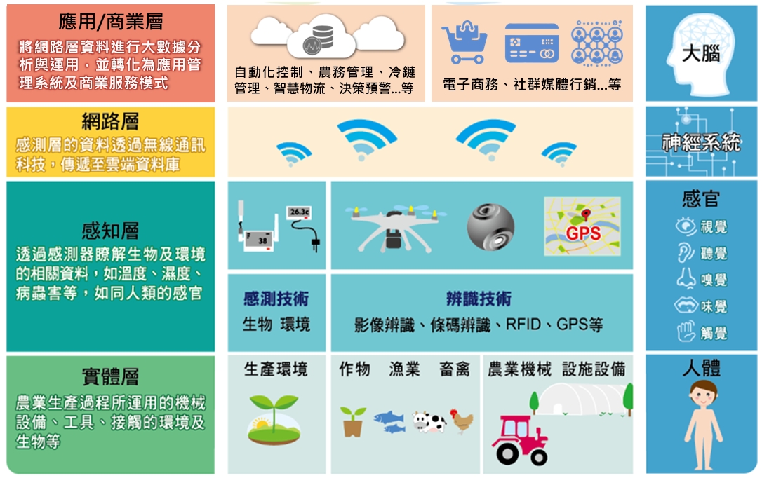
圖 2、農業物聯網技術應用階層圖

四、作業流程
作業流程圖 | 內容說明
（一  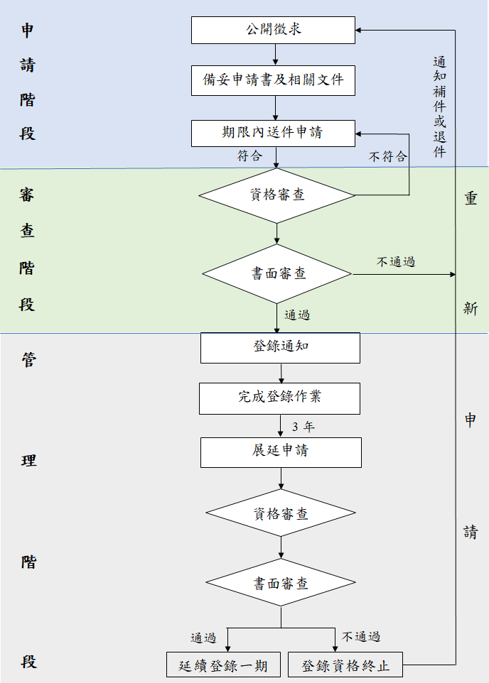  （二  （三 | - 申請階段  申請業者應參照本手冊之規定，備妥應備資料，於受理期限內完成申請。  - 審查階段  - 資格審查  - 由執行單位針對申請業者所檢附之申請資料進行資格審查。  - 申請資料若有缺漏或錯誤，須於通知日次日起5個工作天內完成補件。  - 書面審查  - 審查委員依申請業者所研提之書面資料進行審查，審查重點包括「技術能量」、「應用服務」及「實績佐證」，平均分數達75分為通過。  - 通過經濟部產業發展署「技術服務機構服務能量登錄」、數位發展部數位產業署各項「數位服務機構能量登錄」者可加分。  - 管理階段  - 審查結果由本部函文通知申請業者。  - 通過審查之申請業者，將於智慧農業官網公告。未獲通過之申請業者得於再度徵件時，重新申請。  - 公司名稱、負責人、智慧農業科技服務機構類別變更時，應以函文進行變更。必要時，得進行查訪及追蹤管理。  - 登錄效期1期為3年，期滿前3個月內，以電子郵件提醒登錄合格業者展延權益，業者填寫「智慧農業科技服務機構能量登錄展延申請書」，以資格審及書審方式申請展延。
作業程序分為申請、審查及管理3階段，流程如下：

受理期間

貳、申請作業
- 新申請案：採批次審查制，115年經公告後將受理2批次送件申請。第1批次請於4月30日前送件，第2批次請於10月30前送件，以郵戳為憑。截止收件日後將於次月底通知審查結果，逾收件截止日後送件者則併入下一批次審查。
- 展延案：限已通過登錄並已收到展延通知之業者申請，預定採定期申請，申請日及截止日另行通知。

應備資料及證明文件(1 式 1 份)
- 應檢附文件(以下文件請加蓋「公司或機構正式章」)，以紙本寄出：
- 申請書(格式如附件2)，並加蓋申請業者及負責人印章格式詳如智慧農業官網公告之最新版本。
- 依法規登記成立之公司、商業、營利事業登記證明文件(展延案免附)。
- 申請日前1年度之營利事業所得稅結算申報書(含資產負債表與損益表)。
- 注意事項：
- 若申請時未及送前1年度營利事業所得稅結算申報書，可先送申請業者之自編財務報表，待營利事業所得稅結算申報書送出後，於補件截止日前完成補送。
- 如有下列情形歉難受理：
- 申請表未蓋申請業者印鑑或負責人簽章者。
- 申請書內容撰寫不全達50%或應檢附之附件缺漏達50%者。
- 申請業者未依規定期限逾期繳交申請書或補件者。

其他不予受理之情事
- 不符合本手冊之申請資格者。
- 屬本部「協助產業創新活動補助及輔導辦法」第19條第1、2、4、5項違規情事之申請業者，包括：
- 執行政府科技計畫時，於申請日前5年內曾有重大違約紀錄。
- 執行政府科技計畫受停權處分而其期間尚未屆滿。
- 於申請日前3年內有欠繳應納稅捐。
- 於申請日前3年內有嚴重違反環境保護、勞工或食品安全衛生相關法律或違反身心障礙者權益保障法之相關規定且情節重大之情事。
- 為政府採購法第103條第1項規定之不得參加投標或作為決標對象或分包廠商。
- 申請業者之保證負責人及經理人具有「大陸地區人民來臺投資許可辦法」第3條所稱之投資人身分。
- 申請書或檢附之文件記載不實者。

送件地點與服務窗口
- 請確認資料齊全後，於徵求期限內郵寄或親送至農業部農業科技司： (100212臺北市中正區南海路37號)。
- 諮詢專線：(02)23124007 陳小姐、02-23124017楊先生。
傳真號碼：(02)2383-2191

審查時程及結果

參、審查作業
- 審查作業時程自收件截止日起至審查完竣通知申請業者之日止，不得逾3個月；必要時，得延長1個月。
- 審查後之結果為「通過」及「不通過」。

審查流程
- 資格審查：由執行單位負責審查申請業者資格、申請書格式及所附文件是否符合規定，若有缺漏，請於通知日次日起5個工作天內補齊、修正相關申請資料，資料未能於期限內補齊者概不受理。
- 書面審查：申請文件通過資格審查後，由本部邀請相關領域專家擔任審查委員，由委員依申請業者所研提之書面資料進行審查，取得經濟部產業發展署「技術服務機構服務能量登錄」證書，或數位發展部數位產業署各項「數位服務機構能量登錄」證書之申請業者可加分，平均分數達75分者為通過，遇有疑義則召集委員以會議討論決議之。新申請案及展延案之審查重點分列如表1、表2。

表1 、智慧農業科技服務機構能量登錄之審查重點及配分表(新申請案)
評審項目 | 審查內容 | 配分
技術能量 | - 基本資料表  - 公司簡介  - 創立、發展、業務概況  - 經營目標  - 主要產品/核心技術  - 營業資料  - 公司人力分析  - 資訊安全管理 | 35
應用服務 | 技術應用於智慧農業之發展性與可行性 | 25
應用服務 | 近3年跨域合作重要實績 | 20
實績佐證 | 申請業者提供之附件佐證資料 | 20
總 分 |  | 100
加分項目 | 1.通過經濟部產業發展署「技術服務機構服務能量登錄」  2.通過數位發展部數位產業署各項「數位服務機構能量登錄」

表2、智慧農業科技服務機構能量登錄之審查重點及配分表(展延案)
評審項目 | 審查內容 | 配分
技術能量 | - 公司核心技術 (含服務類別勾選)  - 資訊安全管理 | 25
應用服務 | 近3年農業實績及相關經驗  - 農業領域合作情形  - 重要實績  - 參與政府計畫經驗  - 參加「智慧農業科技服務體系」活動經驗 | 40
服務品質 | 客戶評價及滿意度 | 5
實績佐證 | 申請業者提供之附件佐證資料 | 30
總 分 |  | 100
加分項目 | 1.通過經濟部產業發展署「技術服務機構服務能量登錄」  2.通過數位發展部數位產業署各項「數位服務機構能量登錄」

登錄通知

肆、管理作業
審查結果由本部函文通知申請業者，並於智慧農業官網公告通過名單及其服務項目。

登錄資料變更
登錄資料如需變更，業者應檢附變更申請表及相關文件(附件3)，函文本部辦理變更事宜：
- 變更公司名稱、負責人：由本部協助更新其公開資訊。
- 變更「智慧農業科技服務機構類別」(附件1)：併入當年度收件審查作業，提請委員審查後更新公開資訊。

效期及期滿展延
- 審查通過之申請業者，將由本部函送登錄公文，後續由執行單位確認公告內容。
- 審查未獲通過之申請業者，得於本機制再度徵件時，重新申請。
- 本部將委託執行機構，對科技服務能量機構登錄之相關內容進行查訪及追蹤。
- 登錄效期1期為3年，期滿前3個月內，由執行單位以電子郵件提醒登錄合格業者展延權益，業者得於期限內遞交「智慧農業科技服務機構能量登錄展延申請書」(附件4)申請展延1期(3年)，並以書面審查確認申請結果。未於期限內遞交申請書者則視同放棄展延資格。
- 業者申請展延時，本部將視其於登錄期內跨域合作實績、活動配合度、服務品質等情形，作為審查展延資格之參考。

登錄期間注意事項：
- 業者應配合本部相關調查及推廣工作(如發表合作成果、出席相關活動等)。
- 業者違反「擔保承諾事項」者，本部有權撤銷其登錄資格。
- 農業部或該部授權之執行機構，辦理媒合作業時得將業者服務項目及聯絡資料提供予有需求之農事生產者，或提供縣市政府農政單位做為評估智慧農業補助申請案供應設備廠商之資格或加分項目。

業者申請之智慧農業科技服務機構類別、服務項目及分項說明
附件1

項  次 | 服務機構  類別 | 服務項目 | 分項
1 | 自動化  服務機構 | 1.自動化產品設計及技術服務 | 1.電腦輔助設計 CAD（基本、細部、元件設計）  2.資料庫系統及軟體介面  3.電腦輔助機構分析與設計  4.電腦輔助工程分析  5.產品設計專家系統  6.電腦輔助製程規劃  7.電腦輔助製造（含CNC—控制軟體）  8.工程資訊（圖形、文字、影像、數據資料）及網路技術
1 | 自動化  服務機構 | 2.自動化物料儲運 | 1.工廠佈置與規劃  2.物料輸送系統  3.自動化倉儲系統  4.自動計量、分級  5.自動化包裝系統（裝袋、裝箱、打印、貼標、吊牌）  6.自動識別系統  7.自動化上下料作業
1 | 自動化  服務機構 | 3.自動化生產製造 | 1.自動化機械設計開發  2.自動監控系統建立（含工程網路）  3.線上自動檢測  4.機械人之應用  5.生產技術資料庫之建立  6.彈性製造單元  7.彈性製造系統  8.自動化裝配工程  9.自動化生產系統規劃  10.品管技術
1 | 自動化  服務機構 | 4.自動化系統整合 | 1.電腦網路系統與硬體設備之連線及整合（例： NETWORK、PROCESS CONTROL…等）  2.MIS規劃及設計  3.自動化工程製造技術整合（物流－資訊－生產設備整合規劃及實施）  4.管理、設計（研發）、生產、品管、生管、倉儲、物流、行銷等部門間連線能力  5.物聯網系統應用在自動化系統整合規劃
1 | 自動化  服務機構 | 5.商業服務自動化技術 | 1.商業服務自動化系統規劃  2.商業服務自動化創新服務模式  3.銷售自動化系統（含商品選配自動化）  4.終端服務自動化設備（例：POS、Network等）  5.物流自動化系統（含自動化搬運取放作業)  6.商品資料庫建立與管理  7.後場作業支援自動化系統  8.自動識別系統  9.客製化商業服務自動化需求解決方案  10.商業自動化系統整合
2 | 資訊  服務機構 | 1.資訊技術服務 | 1.顧問服務  2.建置開發服務  3.基礎設施委外服務  4.應用軟體委外服務  5.商業流程委外服務  6.軟體支援服務  7.硬體支援服務
2 | 資訊  服務機構 | 2.軟體產品 | 1.企業應用軟體  2.基礎設施軟體  3.行業別或特定應用領域軟體
2 | 資訊  服務機構 | 3.數位內容服務 | 1.數位遊戲  2.電腦動畫  3.數位影音  4.數位出版  5.數位學習  6.行動應用  7.內容管理軟體  8.網際網路服務
2 | 資訊  服務機構 | 4.電子商務 | 1.電子型錄管理  2.網路交易服務  3.網路金流服務  4.電子化物流  5.電子化保險  6.線上驗證服務  7.線上加值服務
3 | 系統整合  服務機構 | 1.智慧機械/  機器人技術 | 1.智慧機械/機器人感測模組技術  2.智慧機械/機器人單元控制技術  3.智慧機械/機器人產線整合技術  4.智慧機械/機器人驗證技術  5.人機協作及人機安全技術
3 | 系統整合  服務機構 | 2.物聯網技術 | 1.智慧感測系統  2.異質網路整合與通訊界面標準化技術  3.資安防禦技術(網路層)  4.物聯網/雲端加值應用與服務  5.物聯網雲端平台技術
3 | 系統整合  服務機構 | 3.網宇實體技術 | 1.智慧決策製造系統  2.遠距監控/維護與參數優化  3.虛擬設計/製造與量測模擬技術  4.製造數位服務技術
3 | 系統整合  服務機構 | 4.巨量資料技術 | 1.智慧製造系統與設備資料蒐集  2.智慧製造系統與設備數據篩選、儲存  3.智慧製造系統/設備預診斷與產品品質精進分析  4.智慧製造或商務巨量資料決策方案
3 | 系統整合  服務機構 | 5.精實管理 | 1.全面績效整合管理技術  2.同步生產規劃落實技術  3.混合生產整合管理技術  4.生產物流服務管理技術  5.智慧製造排程決策技術  6.供需鏈整合管理
3 | 系統整合  服務機構 | 6.智慧製造系統整合設計規劃暨整合建置服務 | 1.智慧製造系統整合設計規劃暨整合建置服務
4 | 研究發展  服務機構 | 1.研究服務 | 1.研究服務
4 | 研究發展  服務機構 | 2.研發技術服務 | 1.技術預測  2.投資評估  3.專用技術或軟硬體系統  4.商品化或量產化  5.創新或創業育成服務  6.設計  7.實驗、模擬或檢測
5 | 資訊安全  服務機構 | 1.資訊安全服務 | 1.資訊安全或個人資料管理架構規劃與建置  2.資訊安全或個人資料管理系統驗證  3.資訊安全防護能力分析與評估  4.資訊安全營運管理服務  5.網路傳輸安全防護服務  6.資訊系統安全防護服務  7.資料安全防護服務  8.數位鑑識採證與分析服務  9.行動與雲端安全防護服務  10.物聯網安全防護服務  11.電信通訊安全與防護服務  12.運轉控制系統安全與防護服務  13.提供資訊安全教育訓練
5 | 資訊安全  服務機構 | 2.資訊安全產品 | 1.網路傳輸防護產品  2.應用系統防護產品  3.資料安全防護產品  4.資安管理產品  5.數位鑑識產品  6.行動與雲端防護產品  7.物聯網防護產品  8.電信通訊安全防護產品  9.運轉控制系統安全防護產品  10.資安情資產品  11.區塊鏈安全產品
6 | 資料經濟  服務機構 | 1.資料取得處理 | 1.資料發掘與盤點服務  2.資料取得服務  3.資料加工處理服務  4.相關之資料取得處理服務，產品/服務說明：(必填)
6 | 資料經濟  服務機構 | 2.平台建置交易服務 | 1.資料平台規劃與建置服務  2.資料平台營運服務  3.資料交易平台市集  4.資料應用工具開發  5.相關之平台建置交易服務，產品/服務說明：(必填)
6 | 資料經濟  服務機構 | 3.資料分析與  加值應用 | 1.資料混搭與分析處理服務  2.資料視覺化服務  3.資料加值應用規劃與開發服務  4.資料加值應用行銷與推廣服務  5.相關之資料分析與加值應用服務，產品服務說明： (必填)
6 | 資料經濟  服務機構 | 4.資料應用技術支援與相關顧問服務 | 1.技術平台規劃與建置顧問服務  2.資料趨勢分析與應用諮詢顧問服務  3.特定領域專家諮詢顧問服務  4.其他相關之「資料應用技術支援與顧問服務」，產品服務說明：(必填)
7 | 設計  服務機構 | 1.工業設計 | 1.產品設計  2.介面設計  3.機構設計  4.工業包裝  5.工藝設計  6.交通工具設計
7 | 設計  服務機構 | 2.視覺傳達 | 1.廣告設計  2.品牌及企業識別形象規劃設計  3.商業包裝設計  4.美術編輯設計  5.網頁設計  6.環境識別設計  7.插畫設計  8.角色造型設計
7 | 設計  服務機構 | 3.互動多媒體  相關應用設計 | 1.網站設計  2.動畫設計  3.互動多媒體裝置設計  4.影視特效設計  5.電玩及遊戲設計
7 | 設計  服務機構 | 4.空間或設計  相關整合服務 | 1.室內設計  2.建築設計  3.景觀設計  4.園藝設計  5.環境設計  6.照明設計  7.展覽及展示設計  8.舞台設計  9.都市設計
8 | 永續發展  服務機構 | 1.環境保護 | 1.環境管理系統建制及持續改善服務  2.國際環保指令推廣服務  3.環境技術服務  4.其他環保服務
8 | 永續發展  服務機構 | 2.安全相關 | 1.職業安全衛生管理系統建制及持續改善服務  2.工作環境改善服務  3.安全供應鏈服務  4.其他安全服務
8 | 永續發展  服務機構 | 3.能源管理 | 1.能源管理系統建制及持續改善服務  2.節能技術服務  3.其他能源管理服務
8 | 永續發展  服務機構 | 4.氣候行動 | 1.溫室氣體盤查服務  2.溫室氣體減量服務  3.產品碳足跡盤查服務  4.淨零排放及負碳技術服務  5.氣候變遷調適服務(含 TCFD)  6.其他氣候行動服務
8 | 永續發展  服務機構 | 5.永續管理 | 1.循環經濟管理系統建制及持續改善服務  2.企業永續資訊揭露及策略規劃服務  3.永續供應鏈及永續採購服務  4.企業永續評比服務  5.其他永續管理服務
8 | 永續發展  服務機構 | 6.綠色製程 | 1.低碳製程技術服務
9 | 人工智慧  技術服務機構 | 1.人工智慧核心技術 | 1.模型開發生命週期  2.人工智慧演算法與算力提供  3.資訊安全
9 | 人工智慧  技術服務機構 | 2.相關軟硬體整合 | 1.晶片/邊緣計算/ 物聯網/ 行動設備  2.機器人
9 | 人工智慧  技術服務機構 | 3.應用及顧問 | 1.人工智慧技術訓練與選拔  2.人工智慧法律服務  3.人工智慧導入輔導

附件2

智慧農業科技服務機構
能量登錄申請書

(填寫申請業者名稱)

日期： 年 月 日
壹、申請業者資料
一、基本資料
機構名稱 | (中文)
機構名稱 | (英文)
創立日期 | 中華民國 年 月 日 |  | 統一編號
資本額 |  |  | 負責人
登記地址 | ( )
通訊地址 | ( )
聯絡人 |  |  |  | 職稱
電話 | ( ) 分機： |  | 傳真 | ( )
行動電話 |  |  | E-mail
基本資料 | - 員工數： 人  - 主要營業項目：  - 股票上市狀況：上市 上櫃 公開發行 未公開發行
通過經濟部產業發展署「技術服務機構服務能量登錄」 | 是：（請檢附證書影本）  否
通過數位發展部數位產業署各項「數位服務機構能量登錄」 | 是：（請檢附證書影本）  否
登錄類別 | 1.服務機構類別(可複選，請參考附件1)
登錄類別 |  1.自動化服務機構   2.資訊服務機構   3.系統整合服務機構   4.研究發展服務機構   5.資訊安全服務機構 |  6.資料經濟服務機構   7.設計服務機構   8.永續發展服務機構   9.人工智慧技術服務機構
登錄類別 | 2.農業應用價值鏈及技術服務類別(可複選，請參考圖1)
登錄類別 | 生產收穫(含原物料、種子、種苗)：   (1)設施環境：  感監測 資料收集/管理 圖資/影像/語音辨識 AR/VR  雲端儲存 大數據分析 決策應用平臺(含預警、農務管理、客戶管理)  自動化控制 噴灌系統 進銷存管理 履歷/溯源管理 RFID  人機輔具(省工省力設備) 智慧農機 智慧加工機械  疾病/病蟲害偵測管理 其他：   (2)露天環境：  感監測 資料收集/管理 圖資/影像/語音辨識 AR/VR 雲端儲存  大數據分析 決策應用平臺(含預警、農務管理、客戶管理)  自動化控制 噴灌系統 進銷存管理 履歷/溯源管理  地理定位/導航 RFID 無人機航拍 無人機農噴  人機輔具(省工省力設備) 智慧農機 智慧加工機械  疾病/病蟲害偵測管理 其他：  倉儲運輸：  感監測 資料收集/管理 圖資/影像/語音辨識 AR/VR 雲端儲存  大數據分析 決策應用平臺(含預警、客戶管理) 自動化控制  進銷存管理 履歷/溯源管理 地理定位/導航 即時物流追蹤 RFID  人機輔具(省工省力設備) 冷鏈技術管理  其他：  行銷販售：  雲端儲存 大數據分析 進銷存管理 履歷/溯源管理 電子商務(線上商城架設、線上支付管理、物流與配送整合..等) 即時推播  AR/VR 社群媒體行銷 形象網站架設 其他：  其他(例如資訊安全管理、教育等)：
登錄類別 | 3.農業物聯網技術應用階層(可複選，請參考圖2)
登錄類別 | 應用/商業層(將網路層資料進行大數據分析與應用，並轉化為應用管理系統及商業服務模式)  網路層(感知層的資料透過無線通訊科技，傳遞至雲端資料庫)  感知層(透過感測器瞭解生物及環境的相關資料，如溫度、濕度、病蟲害等，如同人類的感官)  實體層(農業生產過程所運用的機械設備、工具、接觸的環境及生物等)
登錄類別 | 4.已有實績之行業(可複選)
登錄類別 | 農 林 漁 畜 以上皆無
登錄類別 | 5.可提供服務之地區(可複選)
登錄類別 | 北部(臺北市、新北市、基隆市、宜蘭縣、桃園市、新竹縣市)  中部(苗栗縣、臺中市、彰化縣、南投縣及雲林縣)  南部(嘉義縣市、臺南市、高雄市、屏東縣)  東部(花蓮縣、臺東縣) 離島(請寫名稱)
個資同意事項 | 本申請案所提供之個人資料，皆已瞭解並同意將依作業程序進行相關管理；同時，瞭解得依法向農業部查詢、請求閱覽、製給複製本、補充/更正、停止蒐集/處理/利用或刪除個人資料；此外，明瞭若提供不正確之個人資料，農業部及其委託之執行機構即無法進行前述各項作業。
擔保承諾事項 | - 申請業者保證於申請日前3年內無欠繳應納稅捐情事，申請業者為公司者，至申請日前1年度止，公司淨值（股東權益）應為正值，且非屬銀行拒絕往來戶。  - 申請業者保證自投件申請日起，不得就申請行為與之其他商業行為作不當連結、進行不當宣傳或為其他使人受誤導或混淆之行為。  - 申請業者保證於申請日前5年內若曾執行政府科技計畫，無重大違約紀錄，亦無遭受停權處分而其期間尚未屆滿之情形。  - 申請業者保證於申請日前3年內，無嚴重違反環境保護、勞工或食品安全衛生之相關法律或違反身心障礙者權益保障法相關規定且情節重大之情形。  - 申請業者保證負責人及經理人未具有「大陸地區人民來臺投資許可辦法」第3條所稱之投資人身分。（「大陸地區人民來臺投資許可辦法」 第3 條所稱投資人，指大陸地區人民、法人、團體、其他機構或其於第3地區投資之公司，依規定在臺灣地區從事投資行為者。）  - 申請業者保證提供之資料與附件均屬實，所提供之各項申請應備文件，均與事實相符，並保證不侵害他人之專利權、專門技術及著作權等相關智慧財產權，如有不實願負一切責任，本部得駁回申請或依職權撤銷登錄資格。  - 申請業者拒絕為前項之聲明，本部得不受理其申請案；其聲明不實經發現者，本部得駁回其申請，或撤銷登錄資格。  - 申請業者若經查已無提供農業領域之相關服務，本部得終止其登錄資格。
業者及負責人用印 | (業者之機構印鑑) |  |  |  | (負責人章)

※註：送件時以本表申請免備文，務請於業者之機構印鑑處及負責人簽章處用印。
若無蓋印視作未完成申請書，將不予受理。
- 業者之機構簡介
- 創立、發展、業務概況

- 經營目標

- 主要產品/核心技術

- 營業資料
單位：仟元
承接案件類別 | 近3年營業額
承接案件類別 | 年 |  | 年 |  | 年
承接案件類別 | 營業額 | 比例(%) | 營業額 | 比例(%) | 營業額 | 比例(%)
農業領域
其他領域
合計 |  | 100 |  | 100 |  | 100

- 人力分析（請填人員數，若無請填0）

職務分類 | 人 數
管理階層
科技服務人員
行政人員(財會、總務等)
其 他(若有再填)
合 計(人)

- 資訊安全管理
- 資安管理辦法
針對申請業者對客戶提供之資訊安全管理辦法，請勾選合適之資安管理層級及填寫對應管理作法：
- 資安符合：(A、B、C請擇一勾選與填寫)
A. ISO 27001資訊安全標準
- 導入年份(民國年)：
- 導入之相關證明(例如輔導導入之顧問公司請購、收據、發票等皆可，請截圖貼於此處)：

B. 數位發展部訂定之「資訊安全管理法」，資安層級(請參考https://reurl.cc/9WX6eX)為：
 A級
 B級
 C級
 D級
 E級
 C.其他：(請簡述)

- 因應上述等級之對應資安管理作法

- 資安證照(若有再提供)
項次 | 證照名稱 | 核發機關
1
2
3

貳、業者技術能量應用於智慧農業之發展性與可行性說明
請說明公司核心技術如何應用於解決農業問題(文字及圖例說明)：
(註：請參考「壹、智慧農業科技服務機構之基本資料」-「一、基本資料表」-「登錄類別」-2.農業應用價值鏈應用及技術服務類別，就貴公司勾選之項目撰寫相對應內容。)

- 可解決的農業痛點
(例如：傳統禽隻飼養環境下，飼養人員需經常進入禽舍觀看禽隻生長情況，產生人畜交叉感染風險……)

- 可應用之作物/養殖種類/室內或室外環境
(例如：室內養殖白蝦、豬隻、蛋雞﹔室外種植柑橘果樹、水稻田……等)

- 解決方案
(例如：建立精準與透明的家禽生產管理對策系統，包含肉雞聲紋分析技術、肉雞反應力影像評估技術、肉雞特徵器官影像監測技術……等，可以圖輔助說明)

- 產出效益或使用前後差異
(例如：運用5G通訊，飼養員不用踏入禽舍也能遠端精準掌握雞隻健康狀態、降低動物疫病風險、大幅提升養殖場之生物防護力、節省人力30小時/月、增加獲利……等)
參、近3年跨域合作重要實績(農業案例優先填列)
案  次 | 客戶名稱 | 合作金額  (萬元) | 執行期間  (民國年) | 執行內容概述  (200字) | 實施縣市  (可跨縣市)
1 |  |  | 年 月～年 月
2 |  |  | 年 月～年 月
3 |  |  | 年 月～年 月
4 |  |  | 年 月～年 月
5 |  |  | 年 月～年 月
填表說明：
- 請列舉最近 3 年內、與申請之「技術服務類別」相符之專案實績，未申請之類別及項目不需列出。
- 若無農業領域者，請列出其他跨領域合作案。
- 至多提供5案即可。
肆、佐證資料
（例如：農業實績補充資料、客戶回饋、獎項、專利證書、顧問聘書、產品 DM、機構簡介等文件）

檢附資料包括(羅列如下)：
- ……
- ……

附件3

智慧農業科技服務機構能量登錄資料變更申請函

（登錄之機構名稱）函
機構地址：聯絡人： 聯絡電話：電子郵件：

受文者：農業部農業科技司
發文日期：
發文字號：
附件：1. 「智慧農業科技服務機構能量登錄」基本資料變更申請表、2. 佐證資料。

主旨：（登錄之機構名稱）因(原因)，申請登錄資料變更。

說明：

公司章：

正本：農業部農業科技司

智慧農業科技服務機構能量
登錄資料變更申請表

登錄之機構名稱：
(中文/英文)
申請變更日期： 年 月 日
欲變更項目  (僅填寫有變動者) | 變更前 | 變更後
機構名稱
（中文/英文）
負責人
智慧農業科技服務機構類別

公司印鑑 |  |  | 負責人章

附件4
※限申請展延者填寫※

智慧農業科技服務機構能量登錄

展延申請書

(填寫登錄之機構名稱)

日期： 年 月 日
壹、基本資料

機構名稱 | (中文)
機構名稱 | (英文)
創立日期 | 中華民國 | 年 | 月 | 日 | 統一編號
資本額 |  |  |  |  | 負責人
登記地址  (郵遞區號) | ( )
通訊地址  (郵遞區號) | ( )
聯絡人 |  |  |  |  |  |  | 職稱
電話 | ( ) |  | 分機： |  | 傳真 |  | ( )
行動電話 |  |  |  |  | E-mail
通過經濟部產業發展署「技術服務機構服務能量登錄」 | 是：(請檢附證書影本)  否
通過數位發展部數位產業署各項「數位服務機構能量登錄」 | 是：(請檢附證書影本)  否
登錄類別 | 1.服務機構類別(可複選，請參考附件1)
登錄類別 |  1.自動化服務機構   2.資訊服務機構   3.系統整合服務機構   4.研究發展服務機構   5.資訊安全服務機構 |  |  |  |  |  6.資料經濟服務機構   7.設計服務機構   8.永續發展服務機構   9.人工智慧技術服務機構
登錄類別 | 2.農業應用價值鏈及技術服務類別(可複選，請參考圖1)
登錄類別 | 生產收穫(含原物料、種子、種苗)：   (1)設施環境：  感監測 資料收集/管理 圖資/影像/語音辨識 AR/VR  雲端儲存 大數據分析 決策應用平臺(含預警、農務管理、客戶管理)  自動化控制 噴灌系統 進銷存管理 履歷/溯源管理 RFID  人機輔具(省工省力設備) 智慧農機 智慧加工機械  疾病/病蟲害偵測管理 其他：   (2)露天環境：  感監測 資料收集/管理 圖資/影像/語音辨識 AR/VR  雲端儲存 大數據分析 決策應用平臺(含預警、農務管理、客戶管理)  自動化控制 噴灌系統 進銷存管理 履歷/溯源管理  地理定位/導航 RFID 無人機航拍 無人機農噴  人機輔具(省工省力設備) 智慧農機 智慧加工機械  疾病/病蟲害偵測管理 其他：  倉儲運輸：  感監測 資料收集/管理 圖資/影像/語音辨識 AR/VR  雲端儲存 大數據分析 決策應用平臺(含預警、客戶管理)  自動化控制 進銷存管理 履歷/溯源管理 地理定位/導航  即時物流追蹤 RFID 人機輔具(省工省力設備)  冷鏈技術管理 其他：  行銷販售：  雲端儲存 大數據分析 進銷存管理 履歷/溯源管理 電子商務(線上商城架設、線上支付管理、物流與配送整合..等) 即時推播  AR/VR 社群媒體行銷 形象網站架設 其他：  其他(例如資訊安全管理、教育等)：
登錄類別 | 3.農業物聯網技術應用階層(可複選，請參考圖2)
登錄類別 | 應用/商業層(將網路層資料進行大數據分析與應用，並轉化為應用管理系統及商業服務模式)  網路層(感知層的資料透過無線通訊科技，傳遞至雲端資料庫)  感知層(透過感測器瞭解生物及環境的相關資料，如溫度、濕度、病蟲害等，如同人類的感官)  實體層(農業生產過程所運用的機械設備、工具、接觸的環境及生物等)
登錄類別 | 4.已有實績之行業(可複選)
登錄類別 | 農 林 漁 畜 以上皆無
登錄類別 | 5.可提供服務之地區(可複選)
登錄類別 | 北部(臺北市、新北市、基隆市、宜蘭縣、桃園市、新竹縣市)  中部(苗栗縣、臺中市、彰化縣、南投縣及雲林縣)  南部(嘉義縣市、臺南市、高雄市、屏東縣)  東部(花蓮縣、臺東縣) 離島(請寫名稱)
個資同意事項 | 本申請案所提供之個人資料，皆已瞭解並同意將依作業程序進行相關管理；同時，瞭解得依法向農業部查詢、請求閱覽、製給複製本、補充/更正、停止蒐集/處理/利用或刪除個人資料；此外，明瞭若提供不正確之個人資料，農業部及其委託之執行機構即無法進行前述各項作業。
擔保承諾事項 | - 申請業者保證於申請日前3年內無欠繳應納稅捐情事，申請業者為公司者，至申請日前1年度止，公司淨值（股東權益）應為正值，且非屬銀行拒絕往來戶。  - 申請業者保證自投件申請日起，不得就申請行為與之其他商業行為作不當連結、進行不當宣傳或為其他使人受誤導或混淆之行為。  - 申請業者保證於申請日前5年內若曾執行政府科技計畫，無重大違約紀錄，亦無遭受停權處分而其期間尚未屆滿之情形。  - 申請業者保證於申請日前3年內，無嚴重違反環境保護、勞工或食品安全衛生之相關法律或違反身心障礙者權益保障法相關規定且情節重大之情形。  - 申請業者保證負責人及經理人未具有「大陸地區人民來臺投資許可辦法」第3條所稱之投資人身分。（「大陸地區人民來臺投資許可辦法」 第3 條所稱投資人，指大陸地區人民、法人、團體、其他機構或其於第3地區投資之公司，依規定在臺灣地區從事投資行為者。）  - 申請業者保證提供之資料與附件均屬實，所提供之各項申請應備文件，均與事實相符，並保證不侵害他人之專利權、專門技術及著作權等相關智慧財產權，如有不實願負一切責任，本部得駁回申請或依職權撤銷登錄資格。  - 申請業者拒絕為前項之聲明，本部得不受理其申請案；其聲明不實經發現者，本部得駁回其申請，或撤銷登錄資格。  - 申請業者若經查已無提供農業領域之相關服務，本部得終止其登錄資格。
業者及負責人用印 | (業者之機構印鑑) |  |  |  |  |  |  | (負責人章)
※註：送件時以本表申請免備文，務請於業者之機構印鑑處及負責人簽章處用印。
若無蓋印視作未完成申請書，將不予受理。
- 技術能量說明
- 解決方案或核心服務
(例如：建立精準與透明的家禽生產管理對策系統，包含肉雞聲紋分析技術、肉雞反應力影像評估技術、肉雞特徵器官影像監測技術……等，可以圖輔助說明)

- 資訊安全管理
- 資安管理辦法
登錄機構對客戶提供之資訊安全管理辦法，請勾選合適之資安管理層級及及填寫對應管理作法：
- 資安符合：(A、B、C請擇一勾選與填寫)
A. ISO 27001資訊安全標準
- 導入年份(民國年)：
- 導入之相關證明(例如輔導導入之顧問公司請購、收據、發票等皆可，請截圖貼於此處)：

B. 數位發展部訂定之「資訊安全管理法」，資安層級(請參考https://reurl.cc/9WX6eX)為：
 A級
 B級
 C級
 D級
 E級
 C.其他：(請簡述)

- 因應上述等級之對應資安管理作法

- 資安證照(若有再提供)
項次 | 證照名稱 | 核發機關
1
2
3

- 機構近3年農業實績及相關經驗
- 農業領域合作情形
近3年於農業領域服務案件總數 / 服務總金額（新臺幣）
- 112年服務案件總數 件，服務總金額 萬元
- 113年服務案件總數 件，服務總金額 萬元
- 114年服務案件總數 件，服務總金額 萬元
- 重要實績
案次 | 客戶名稱 | 合作金額  (萬元) | 執行期間  (民國年) | 執行內容概述  (200字) | 實施縣市  (可跨縣市)
1 |  |  | 年 月～ 年 月
2 |  |  | 年 月～ 年 月
3 |  |  | 年 月～ 年 月
4 |  |  | 年 月～ 年 月
5 |  |  | 年 月～ 年 月
填表說明：
- 請列舉最近3年內農業領域合作實績。
- 若為B2B業者，若無直接服務農業，亦可提出客戶為服務農業相關之案例。
- 至多提供5案。

- 參與政府計畫經驗

近3年承作過農業相關之政府計畫經驗 (可複選)
政府計畫名稱 | 執行內容說明
無合作經驗
智慧農業成果擴散計畫 | - 計畫名稱：  - 執行內容概述：
農業科技專案計畫-業界科專 | - 計畫名稱：  - 執行內容概述：
智慧農業業界參與補助計畫 | - 計畫名稱：  - 執行內容概述：
雲世代農業數位基盤星點計畫 | - 計畫名稱：  - 執行內容概述：
雲世代農業數位轉型業界參與計畫 | - 計畫名稱：  - 執行內容概述：
地方政府智慧農業相關計畫 | 縣市名稱：
其他部會(請列舉)： | - 計畫名稱：  - 執行內容概述：

- 參加「智慧農業科技服務機構能量登錄」相關活動經驗
 1.登錄作業說明會  2.實體媒合活動  3.線上媒合洽談
 4.農業數位學堂線上課程  5.智慧農業週參展(農業部攤位)
 其他：
 以上皆無

- 客戶評價及滿意度
- 自我評估近3年來客戶使用業者服務之滿意度 (請打勾)
非常不滿意 | 不滿意 | 普通 | 滿意 | 非常滿意

- 是否在提供服務後，進行客戶滿意度調查?
 1.有，已請客戶填寫滿意度調查表單(佐證可截圖貼於下方或連結網址https://tier.surveycake.biz/s/2Zlg2 填寫)
 2.沒有

- 佐證資料
（例如：農業實績補充資料、獎項、專利證書、顧問聘書、產品 DM、機構簡介等文件）
檢附資料包括(羅列如下)：
- ……
- ……

「陸資投資企業」係依經濟部投資審議委員會公布之最新陸資來臺投資事業名錄認定。
本類別係參照經濟部產業發展署「技術服務機構服務能量登錄」之類別制定。
指大陸地區人民、法人、團體、其他機構或其於第3地區投資之公司，依規定在臺灣地區從事投資行為者。
擔保內容同附件2「智慧農業科技服務機構能量登錄申請書」之「壹、智慧農業科技服務機構之基本資料」。

